NUEVAS TECNOLOGÍAS.
EXCEL

Calculo aproximado de las soluciones de una ecuación.

En esta práctica se trata de utilizar la hoja de cálculo para encontrar las soluciones de una ecuación, este método es muy útil cuando el grado de la ecuación es mayor que 2 y no tiene soluciones enteras, en este caso, se obtienen soluciones aproximadas. En particular se van a calcular las soluciones aproximadas de la ecuación: x³ – 3 x + 1 = 0.
- En la celda A1 se escribe el texto x, en B1, x³ - 3x + 1; en el rango A2:A12 se introducen los números -5, -4, -3, ... hasta 5, en B2 la fórmula =A2^2 -3*A2+1 y se copia con el controlador de relleno en el rango B2:B12.
- Se observa que en la columna B hay tres cambios de signo lo que significa que la ecuación puede tener tres soluciones reales en el intervalo (-5, 5). Para comprobarlo se dibuja la gráfica de la función y = x³ – 3 x + 1 en el intervalo [-5, 5], utilizando con el Asistente de gráficos el tipo XY(Dispersión) a partir del rango A2:B12
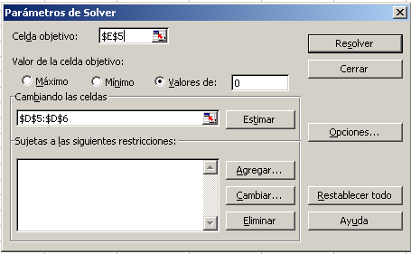
- Para facilitar los cálculos se pueden copiar los valores de las columnas A y B, implicados en los cambios de signo, en otra parte de la hoja, por ejemplo, el rango A5:B9 en D5:E9.
- Para calcular la primera solución se ejecuta el comando Solver de la opción del menú Herramientas; se elige como Celda objetivo, $E$5, en la opción Cambiando celdas se introduce el rango $D$5:$D$6, y en Valor de la celda objetivo, Valores de 0, presionando Resolver, y aceptando la solución de Solver, en la celda E5 aparece un valor muy próximo a 0 y en D5 una solución de la ecuación.
- Para calcular las otras dos soluciones el método es similar, para la segunda la celda objetivo es E7 y en la tercera E9 (o E8) el rango que hay que introducir para la segunda solución es D7:D8 y para la tercera D8:D9.
- Con objeto de mejorar el aspecto de la hoja podemos borrar los datos superfluos de las columnas D y E, poner un encabezamiento a las soluciones y a los valores próximos a 0, quitar el formato exponencial de los números y elegir, por ejemplo, 8 decimales y dar un formato centrado a los datos. El resultado se muestra en la siguiente tabla:
x | x³ - 3x + 1 |  | Soluciones | Valores ≈ 0
-5 | -109
-4 | -51
-3 | -17
-2 | -1 |  | -1,87938512 | 0,000000886
-1 | 3
0 | 1 |  | 0,34729642 | -0,000000184
1 | -1
2 | 3 |  | 1,53208878 | -0,000000420
3 | 19
4 | 53
5 | 111
- Las soluciones aproximadas de la ecuación x³ – 3 x + 1 = 0, redondeando a 3 decimales, son: x₁ = -1, 879, x₂ = 0,347 y x₃ = 1,532.
- Utiliza un método similar para calcular las soluciones de las siguientes ecuaciones:
a) y = x³ - 5x + 3 b) y = c) y = d) y =

